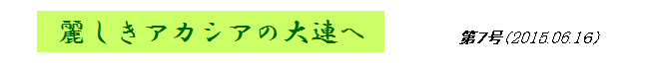満州移民
「…村の貧乏な人達だけでなく…生活の楽な地主の方達も、一つになって、ふるって満州へ行ってもらいたいと思っとります」
これは戦前、長野県大日向村の満州（中国東北部）移民を前進座が演じた劇中で、淺川武麿村長役の三代目中村翫右衛門が言ったセリフである。そのように、神谷慶治先生が雑誌 文藝春秋（１９４０年１月号）で書いている。先生は「私も…村長と同様に…机をたたきコップの水をこぼして叫びたい」とまで書いている。
ここには、満州移民を貧農の棄民政策にしてはならない、とする村長と先生の熱い思いが、煮えたぎっている。
先生は、学生といっしょに、現地に１０日ほど泊り込んで、この村を綿密に調査し、報告書を公刊した。その一部を文藝春秋で発表した。これは日本の農政に対する、先生の厳しい警告だった。

満州移民は、当時の国策だった。
あのころの農村は、世界恐慌の荒波の中で、みんな苦吟していた。農村を更生するには、農業経営の規模拡大が欠かせない。そのためには移民して農家の数を減らすしかない。この考えのもとで、満州移民が国策になった。
全国各地の農村で移民団が結成され、続々と中国東北部の各地へ渡っていった。この時の海の玄関口が大連だった。

移民たちは、中国東北部へ行き、現地で内地の数十倍の広い農地の上で、大規模農業を経営した。
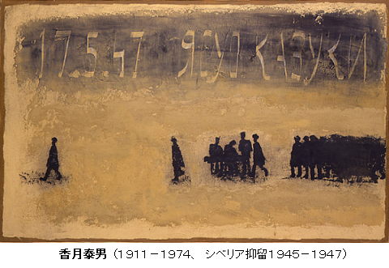 それらの農地は、現地の農家から法外に安い地価で、強権的に買い取ったものである。奪ったという方が実態に近い。農地を奪われた農家は一か所に集められ、困窮した生活を強いられた。
当然のことだが、彼らは激しく抵抗した。しかし、匪賊という汚名を着せられ、泣く子も黙る関東軍に鎮圧された。ソ連の南下を防ぐ役目の屯田兵、つまり、武装した農業移民もあった。

このような農業移民の総数は、２４万３、２７３人だった。やがて敗戦になり、それにともなって７万８、５００人が帰らぬ人となった。
壮健な男たちは、シベリアへ送られ、酷寒のなかで苛烈な労働を強制された。その多くは、故郷を恋い焦がれながら、かの大地の土になった。
また、親子がともに生き延びるため、親があどけない我が子を手放し、心優しい中国人に育ててもらうという悲劇が、あちこちで起きた。
生き延びた人も、苦難の末にようやく帰国できた。

痛恨の結末
農業問題は就業問題である。
資本主義はたえず失業者を必要とする。失業圧力で賃金を安くして利潤を多くする。これは資本主義のＤＮＡに組み込まれている生まれながらの悪習である。農業の「過剰」就業は、ここに深く根ざしている。
満州移民は、これを軍事力で解決しようとした。だが、中国人だけでなく、日本人に対しても、筆舌に尽くせぬ、悲惨な犠牲を強いただけで終わった。それが、取り返しのつかぬ、痛恨の満州移民だった。
その反省もなく、小規模農家を邪魔者とみる農政が、形を変えて、いまもなお、続いている。（森島）

